◆体制の届出における注意事項
※厳守されていない場合は受付不可ですのでよく確認願います。
★提出は原則，電子申請でお願い致します。
ファイルはエクスポート機能を利用してPDFで提出してください。

【提出期限】前月の15日まで
例）令和８年４月1～末日から開始→令和８年３月15日までに送信

●認知症対応型共同生活介護、地域密着型介護老人福祉施設入居者生活介護（介護予防を含む）​
→算定する月の1日まで
例）令和８年6月1日から開始→令和８年6月1日までに送信​

【届出書について】
届出書の右のコメントをよく読んでください。

【一覧表の記載方法について】
表面に書かれているコメントを読んだうえで削除してください。
※不備が多いのでご注意ください。
・他の加算も含め，新規取得の場合は，すべての項目を選択してください。・
・変更の場合は，変更する箇所のみ黒塗りを選択してください。
・個々の添付ファイルは必要書類を確認してください。
例）加算変更の場合の作成例（看取り介護加算と科学的介護推進体制加算を取得する）
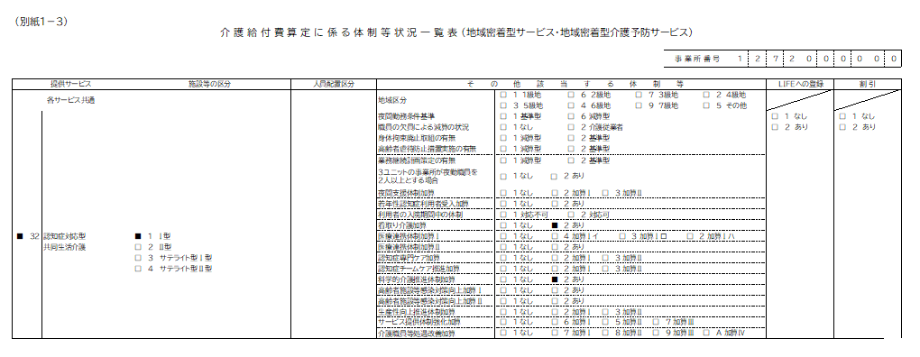

【提出にあたって】
・管理者を含む複数人で確認必須です。（請求エラーの誤植による遡り訂正はできません）
・受理後の訂正は不可です。修正する場合は再提出となります。締め切り後の送信は，次の締め切り月として受け付けさせていただきます。経過後はいかなる対応もできません。

【請求エラーとなった場合】
・市の過失がない場合は、登録のとおりに請求を訂正していただきます。要件を満たしていないことが発覚した場合も同様です。その際は前回の届出は無効とし請求も訂正いただきます。
※加算Ⅰを取得している場合に，下位の加算Ⅱを取得できるなどの例外的な規定がない加算については，届出不備により請求エラーとなった場合は，下位加算の取得は認められません。その場合は「加算無し」の取り扱いとなりますのでご注意ください。

